客户需求调研单

医院名称 | 漳州市芗城中医院 | 申请日期 | 2025.11.25
需求系统 | 出院病人查询，增加查询条件方便医生查找本人的患者。 | 反馈科室 | 妇产科
填单人 | 王
需求提交人 | 朱艺华 | 联系电话 | 13695967937
问题或需求描述 | 菜单：出院病人查询  现状：出院病人查询，增加查询条件方便医生查找本人的患者，可以参考医生首页的3个选项。  期望完成时间：尽快
问题类型 | 系统BUG 新增需求 □接口 ☑流程改造 □其它服务
工程建议解决方案
信息科或主管部门确认人签字

截图1：
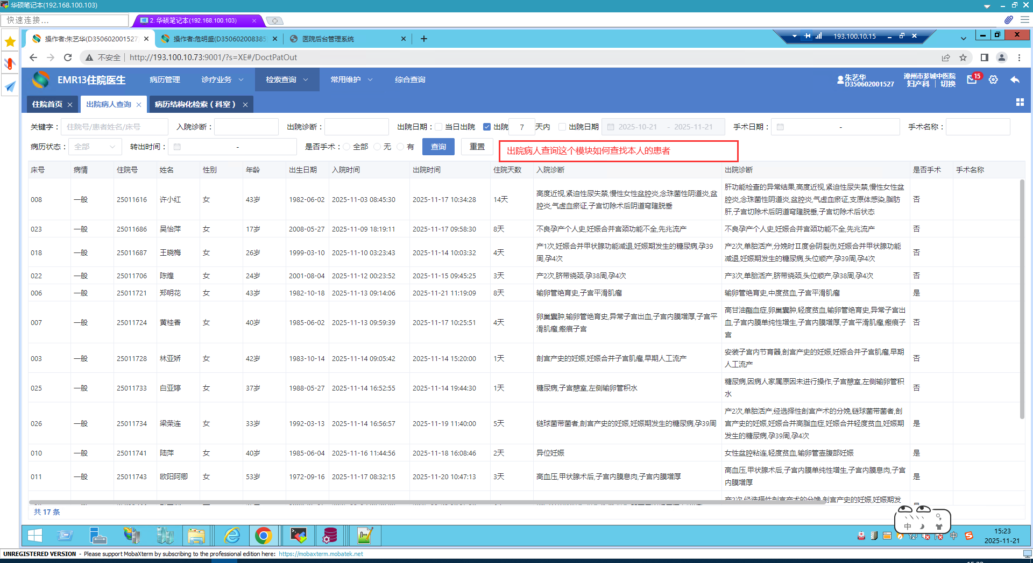
截图2：
